19 мая для детей из группы «Солнышко» и их родителей была организована совместная праздничная программа, посвящённая Дню семьи. Дети вместе с родителями играли, танцевали и пели.
План летней оздоровительной работы на 2015г. http://mdoy84ckazka.ucoz.ru/novosti/plan_leta_na_2015.doc
Уважаемые родители!
04 июня в 17.00 часов в детском саду состоится родительское собрание для вновь поступающих детей
С 13 апреля по 13 июня – двухмесячник по уборке территорий. Просим родителей принять активное участие.
На этой неделе детский сад выпустил своих выпускников:
27 мая – группа «Ягодка»
28 мая – группа «Колокольчик»
29 мая – группа «Яблочко»
Поздравляем будущих первоклассников! Желаем Вам, дорогие выпускники, успехов во всех дальнейших начинаниях!!!

17 мая в музее «Малые Корелы» прошёл IX региональный конкурс «Наследие Поморья». Диплом первой степени в номинации «Северное разноцветье» получила танцевальная группа «Колокольчик» (руководители: И. А. Епифорова, А. С. Соловьёва). Сертификат за участие в конкурсе получила фольклорная группа «Сударушка» (руководители: Л. Е. Коробейник, Н. В. Приседко).

14 мая для родителей и детей из группы «Рыбка» состоялся семейный праздник «К нам весна пришла, радость принесла!». Дети совместно с родителями участвовали в разнообразных играх, танцевали. Ребята также выступили в оркестре.
8 мая воспитанниками ДОУ состоялось возложение цветов к памятнику погибшим в ВОВ.
В рамках проведения мероприятий, посвященных 70-летию Великой Победы, в группе «Ягодка» состоялась встреча участника ВОВ, Трофимова Алексея Петровича с воспитанниками. Алексей Петрович рассказал детям о некоторых моментах ВОВ, о своем личном вкладе в Победу. Поделился своими переживаниями, а также представил вниманию детей свои ордена и медали.
29 апреля – в детском саду состоялся праздничный концерт, посвященный 70-летию Победы. На торжественный концерт были приглашены участники Великой Отечественной войны и ветераны труда. В концертную программу включены музыкальные номера воспитанников детского сада, хор педагогов, поздравления ветеранов. Для гостей будет организовано праздничное чаепитие.
C 24 по 26 апреля ребята нашего детского сада принимали участие в открытом региональном конкурсе «Наследие Поморья», который прошёл в Архангельске уже в 9-й раз. На конкурсе выступили фольклорная группа «Сударушка» (дети из группы «Солнышко», музыкальный руководитель Любовь Евгеньевна Коробейник, воспитатель Наталья Владимировна Приседко) со сказкой «Как Шиш невесту выбирал» и дети из группы «Колокольчик» с танцем «Весной Россия расцветает» (музыкальный руководитель Александра Сергеевна Соловьёва).
25 апреля - состоялась 24-я легкоатлетическая эстафета среди воспитанников муниципальных дошкольных образовательных учреждений Соломбальского, Маймаксанского и Северного территориальных округов Архангельска. Сборная команда ребят нашего детского сада в общем забеге заняла 6 место.
23 апреля – в ДОУ прошли мероприятия в рамках Демонстрационной площадки. Педагоги представили свой опыт по направлению «Современные технологии в художественно-эстетическом развитии дошкольников». По итогам мероприятий педагоги получили положительные отзывы от своих коллег.
24 апреля – воспитанники подготовительной группы «Колокольчик» приняли участие в фестивале «Северное сияние». Лера О. с мамой, Татьяной Михайловной, и Даша Т. с мамой, Татьяной Александровной, исполнили песню «Радуга желаний» в сопровождении музыкального руководителя Александры Сергеевны Соловьёвой. Дети из группы «Колокольчик» заняли первое место в номинации «Танцевальный марафон» с танцем «Варись, кашка» (музыкальный руководитель Александра Сергеевна Соловьёва).
23 апреля состоялась встреча музыкального семейного клуба «Родники» по теме «Цветные дорожки». Дети и родители совершили путешествие на поезде, на каждой станции выполняли различные задания: танцевали, отгадывали загадки, играли в оркестре, пели песни и рисовали радугу на мольбертах.
17 апреля в рамках мероприятий Декады молодого педагога в МБДОУ № 178 прошёл конкурс «Успешный старт». От нашего детского сада в конкурсе приняли участие Анна Георгиева Булатова и Марина Александровна Тетерина. Молодые педагоги рассказали о себе и своих талантах, представили опыт работы, поучаствовали в игре «Угадай мелодию», а также находили решения в сложных педагогических ситуациях.
16 апреля в рамках Декады молодого педагога в нашем детском саду были проведены открытые мероприятия, на которых присутствовали педагоги Маймаксанского территориального округа. Вяткина Ольга Анатольевна провела занятие по ОО (образовательные области) "Познавательное развитие (ФЭМП)" "Путешествие по сказкам" с ребятами из средней группы "Рыбка". Коробейник Любовь Евгеньевна,муз.руководитель, Булатова Анна Игоревна,молодой педагог и дети из старшей гр."Солнышко" поставили театрализованное представление "Как Шиш невесту выбирал". Шимонюк Ксения Викторовна, учитель-логопед организовала выставку пособий и игр для развития мелкой моторики "Чтобы четко говорить - Нужно с пальцами дружить". Мокеева Мария Сергеевна( средняя группа "Грибок") провела для педагогов мастер-класс "Казаши" - изготовление цветов из атласных лент. Педагоги, посетившие мероприятия, были довольны и оставили положительные отзывы.

В этом учебном году в детском саду на средства областного бюджета приобретены учебные пособия для организации предметно-пространственной среды в соответствии с ФГОС ДО. В группах № 1, 7, 9, 11 пространство пополнено игрушками и оборудованием: это кухонная плита-шкафчик; мозаика с крупногабаритной основой; автомобили средних размеров; наборы русских шумовых инструментов; большой настольный деревянный конструктор; игровая панель с тематическим изображением и сенсорными элементами; куклы средних размеров; массажные коврики; световой планшет; крупный напольный строитель. Игровая продукция соответствует требованиям безопасности и возрастным особенностям детей.
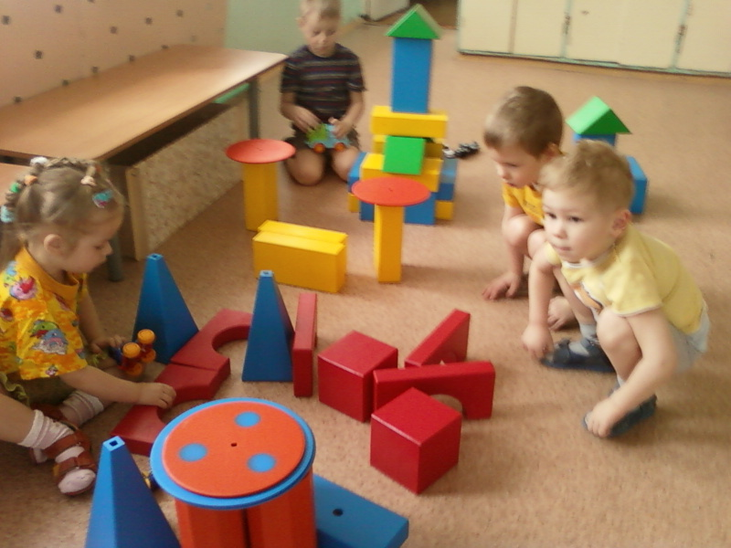
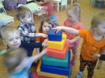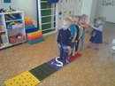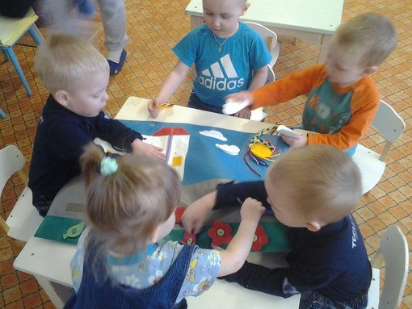
9 апреля в МБДОУ №47 «Теремок» Северного округа проходил городской фестиваль «Театральная весна 2015», в котором приняло участие 9 детских садов. От нашего детского сада в фестивале участвовала фольклорная группа «Сударушка» (дети из группы «Солнышко», музыкальный руководитель Коробейник Л. Е., воспитатель Приседко Н. В.) со сказкой «Как Шиш невесту выбирал».
19 марта и 9 апреля в школе №68 проходил спортивный праздник «Путешествие в Весеннюю Спортландию». Команды детей групп нашего детского сада «Яблочко» и «Колокольчик» заняли первые места, соревнуясь с первоклассниками.

В период с 23 по 27 марта 2015г. в дошкольных образовательных учреждениях Архангельска проходил мониторинг «Готовность ребёнка к школе». В нашем детском саду участие в мониторинге приняли 53 ребёнка из старших и подготовительных групп, идущие в школу с 1 сентября этого года.
3 апреля состоялось музыкально-развлекательное мероприятие «А ну-ка, девочки!» для детей и родителей из группы «Ромашка». Девочки участвовали в конкурсах, а мальчики и родители помогали им. Было много танцев и песен, а также весёлых игр не только для детей, но и для взрослых, которые принимали в них активное участие. В конце мероприятия девочки были награждены памятными медалями.
5 апреля в Культурном центре «Маймакса» прошёл День семейного отдыха «Вербное воскресенье». В концерте приняли участие ребята из группы «Колокольчик» (музыкальный руководитель А. С. Соловьёва) с песнями «Ой, бабуля», «Весенняя капель» и танцами «Пых, самовар», «Я люблю тебя, Россия!»
Поздравляем педагогов логопедической группы №4 «Теремок»: Кустову О. А., Швецову Р. В., Такшееву Т. А. с успешным участием в областном Интернет-конкурсе «Проектная деятельность в дошкольных образовательных организациях».

31 марта 2015г. дети из группы «Солнышко» вместе с педагогами и экскурсоводом Марией Алексеевной совершили экскурсию от «Усадьбы Куницыной» до музейного комплекса «Дом коммерческого собрания» (Марфин дом) на проспекте Чумбарова-Лучинского. Мария Алексеевна рассказала детям о домах старого Архангельска, о том, чем они отличаются от современных зданий. Ребята узнали новые слова: «мезонин», «консоль», «наличник», а также вспомнили приметы весны, покормили голубей. В Марфином доме дети участвовали в весенних играх и соревнованиях, делали птиц из лоскутков и ниток. На втором этаже дома были представлены экспонаты музейного комплекса: мужские и женские старинные поморские костюмы, домашняя утварь.

30 марта 2015г. старший инспектор ОП ОГИБДД Барушев Дмитрий Викторович провел беседу "Участники дорожного движения" для детей из старших и подготовительных групп.
27 марта 2015г., в последнюю пятницу месяца в группах традиционно проходил День здоровья: были проведены музыкальные утренние гимнастики, спортивно-развлекательные мероприятия, подвижные игры и эстафеты на свежем воздухе.
26 марта 2015г. состоялась встреча семейного клуба «Родники» по теме «Путешествие в страну вежливости».

21 марта 2015г. в Культурном Центре «Маймакса» состоялся окружной конкурс юных чтецов среди воспитанников детских садов «Стихов весёлый перезвон». После отборочного тура, прошедшего на базе нашего детского сада, жюри выбрало 6 участников, которые затем выступили в окружном конкурсе:

- Трудов Егор (группа «Рыбка»);

- Тетерин Вова (группа «Солнышко»);

- Морозова Настя (группа «Ромашка»);

- Аливердиев Марат (группа «Теремок»);
- Калякина Катя (группа «Яблочко»);

- Никулин Саша (группа «Яблочко»).

